МДОУ № 2
«Ромашка»

Игра- занятие
с элементами пластилинографии в младшей группе

«Встреча с ёжиком»

Воспитатель :
Головенко О.А.
первая квалификационная
категория

г. Приморско-Ахтарск
2010г.

Задачи : -Воспитывать у детей умение рассказывать о своих впечатлениях в спокойном тоне, соблюдая элементарные правила поведения в коллективе.

-Учить детей при описании животного называть его признаки, связывать между собой предложения, отвечать на вопросы полными ответами

-Развивать у детей эстетическое восприятие, желание передавать красоту природы в своём творчестве.

-Учить детей отщипывать небольшие кусочки пластилина и скатывать маленькие колбаски между ладонями и маленькие шарики круговыми движениями пальцев.

- Развивать мелкую моторику рук.

Материал: картон, разноцветный пластилин.

Ход занятия

Во время прогулки дети находят на участке маленького живого ёжика.
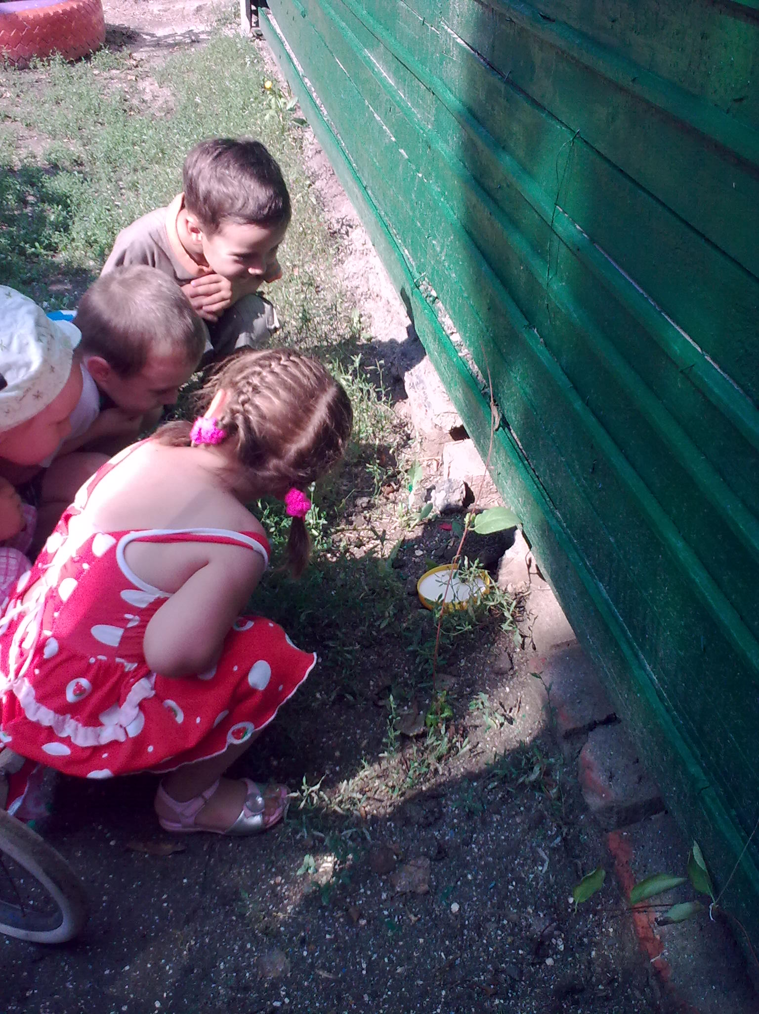Воспитатель предлагает детям посмотреть на ёжика.

Вопросы детям:

- Какой ёжик маленький или большой?
- Можно ли погладить ёжика?
- Какая у него шёрстка?
- Почему когда хочешь потрогать ёжика, он сворачивается клубочком?
- А как вы думаете, почему маленький ёжик гуляет один?
- Ребята, что ёжик любит кушать?

Ответы детей

Вос-ль: Правильно ёжик очень любит и молочко, и яблоки. Давайте угостим его молочком, а пока он будет кушать споём для него песенку

Физминутка «Маленький ёжик»

Маленький ежик четверо ножек идут по кругу
ежик по лесу идет песенку поет
фуфты – фуфты – фуфты – фу! поднимают и опускают прямые руки

На спине листок несу! наклоны вправо-влево

Самый сильный я в лесу! сжимают пальцы в кулаки, разводят руки в стороны и сгибают их к плечам
Лишь боюсь одну лису! приседают.

Вос-ль: Посмотрите ёжик покушал , но не ушёл. Ему очень хочется яблочка, но его у нас нет. Это не беда, мы угостим ежика своими яблочками, которые сделаем из цветного пластилина, а потом подарим ёжику и его друзьям.
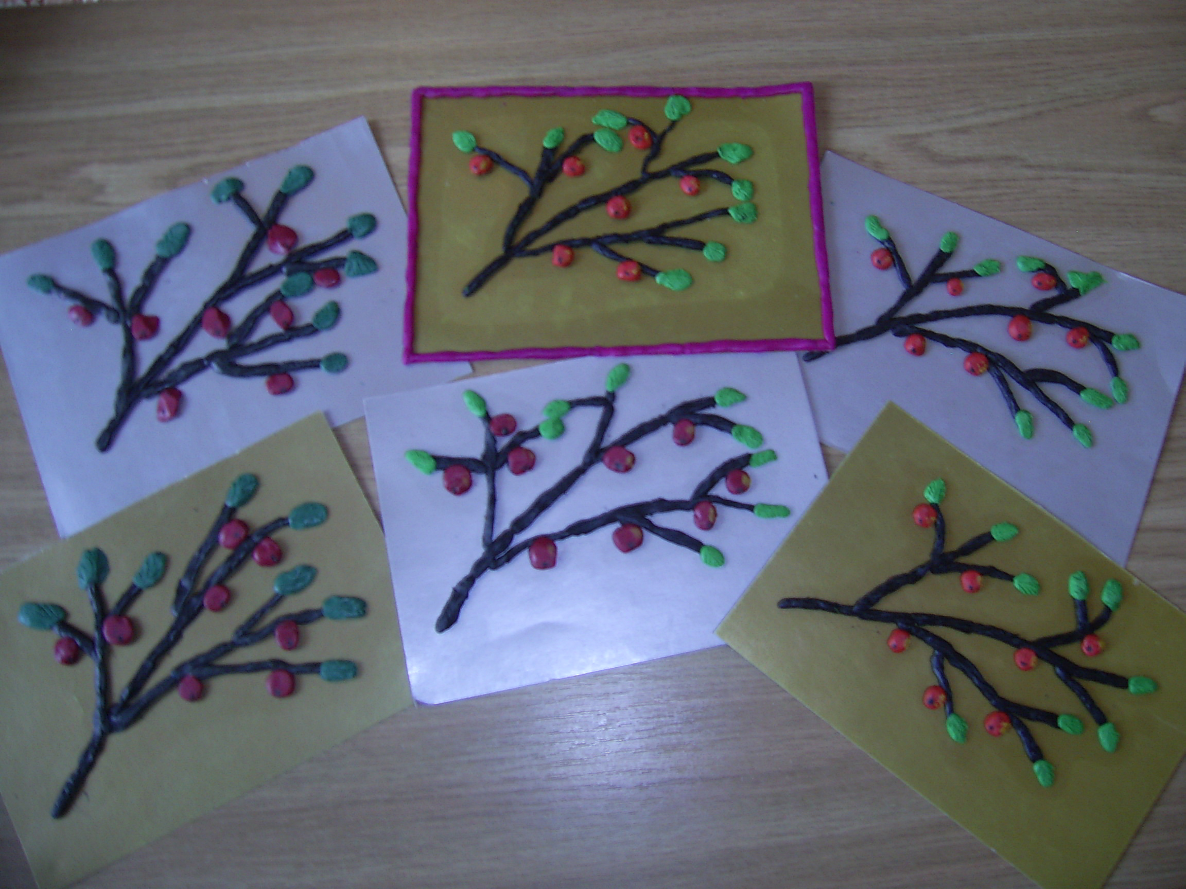
(Воспитатель напоминает детям, что от пластилина коричневого или черного цвета надо отрывать небольшие кусочки, скатывать в колбаски, затем на листе картона выложить веточку яблоньки, затем используя зелёный цвет вылепить листочки, а из красного или жёлтого – маленькие яблочки.)

